ОБРАЗОВАТЕЛЬНЫЙ ПОТЕНЦИАЛ ПЕДАГОГА О.А.Сухих МБОУ «Лицей» г. Протвино Московской области
Аннотация: в статье практикующего педагога рассматриваются формы и методы географического образования школьников, основанные на идеях Л.Н. Толстого и зарубежных педагогов: суггестопедии – педагогической системы, разработанной болгарским ученым – доктором Г. Лозановым и теории метода проектов американского философа и педагога Дж. Дьюи, а также метода мозгового штурма, или так называемого брейнсторминга Алекса Осборна.
У каждого педагога в течение его многолетней трудовой деятельности волей неволей формируется лично его педагогическая система. Предпосылки для формирования собственной системы, на мой взгляд, закладываются ещё в его прошедшие школьные годы. Не секрет, что каждый человек всю жизнь помнит как своего любимого учителя, так и того, кто мешал ему становиться личностью. А потому, «что такое хорошо» и «что такое плохо» знает любой начинающий учитель. Гораздо труднее даже опытному педагогу, оказывается, поставить перед собой главную цель. Что первично – знание или воспитание? На что учителю сделать упор: дать фундаментальные знания или «натаскать на высокий результат ЕГЭ»? Ведь современная роль учителя в социуме – оказание образовательных услуг, а потребитель «заказывает музыку». Как же выстроить в создавшихся социальных условиях собственную траекторию взаимодействия «учитель – ученик»? Обращаясь к опыту «мудрейших», я принимаю и разделяю слова Льва Николаевича Толстого обращённые к учителю: «Хочешь наукой воспитать ученика – люби свою науку и знай её, и ученики полюбят и тебя, и твою науку, а ты воспитаешь их». Всякое принуждение указывает на недостатки метода преподавания. «Чем с меньшим принуждением учатся дети, тем метод лучше, чем с большим, тем хуже», - писал он. Л.Н. Толстой в своей Яснополянской школе искал способы преподавать так, чтобы ученику было удобно учиться. Сегодня такая позиция учителя, как никогда, становится актуальна и потому, главной целью своей педагогической деятельности считаю: «Обеспечить условия реализации возможности получения учениками образования для жизни, для успешной социализации в обществе и личностного развития». Это требует от учителя постоянного совершенствования профессиональных компетенций, с целью создания в классе «развивающей среды». Для создания условий обучения и организации учебной деятельности, основанной на инициативе и ответственности самих учеников, необходимо решать следующие задачи: - обеспечить активную учебно-познавательную деятельность ученика; - сформировать личностные качества ученика, как гражданина, любящего свою Родину, свой народ, знающего свою культуру и духовные традиции, креативно и критически мыслящего, активно и целенаправленно познающего мир, владеющего основами научных методов познания окружающего мира, мотивированного на творчество и современную инновационную деятельность; ученика - способного осуществлять исследовательскую и проектную деятельность, умеющего вести конструктивный диалог, осознано выполняющего правила здорового и экологически целесообразного образа жизни; - обеспечить результативность освоения образовательной программы на профильном уровне учащимися старшей ступени для возможности дальнейшего профессионального выбора. [1] Профессиональные качества учителя, на мой взгляд, должны формироваться на трех педагогических аксиомах.
Аксиома 1. Учитель должен уметь любить детей.
Аксиома 2. Ученик имеет право на незнание.
Аксиома 3. Учитель должен относиться к ученику с уважением.
Учитель, любящий детей – это учитель, владеющий умениями практической педагогической этики в повседневных ситуациях общения, что требует развитых творческих способностей. Одно из проявлений педагогического творчества – наличие умения использовать свои подсознательные функции. Методической основой воздействия на резервы человеческой психики на уровне подсознания является суггестопедия. Суггестопедия – целостная педагогическая система, разработанная болгарским ученым – доктором Г. Лозановым. Ее теоретической базой стала суггестология – наука о факторах внушающего воздействия, присутствующих в педагогическом процессе, которые повышают результативность обучения и воспитания. Суггестопедия планомерно организует возможности неосознаваемого уровня восприятия, повышая активность процессов усвоения учебного материала. Вскрывая резервные возможности развития личности, в частности, памяти, восприятия, внимания. Суггестопедия особо подчеркивает возможности перепрограммирования глубинных структур мышления и мотивационно-установочных механизмов поведения. К числу факторов, повышающих результативность обучения, относятся средства внушающего воздействия: интонация и ритм подачи материала, мимика, пантомимика, авторитет, средства искусства. Результатом действия суггестопедических методик является проявляющееся состояние непредвзятого, активного, доверчивого восприятия, которое становится возможным при нейтрализации барьеров психической защиты. Обучение начинается с разрушения в сознании учащихся устаревших критериев оценки собственных возможностей и внушения им уверенности в больших возможностей.[2]
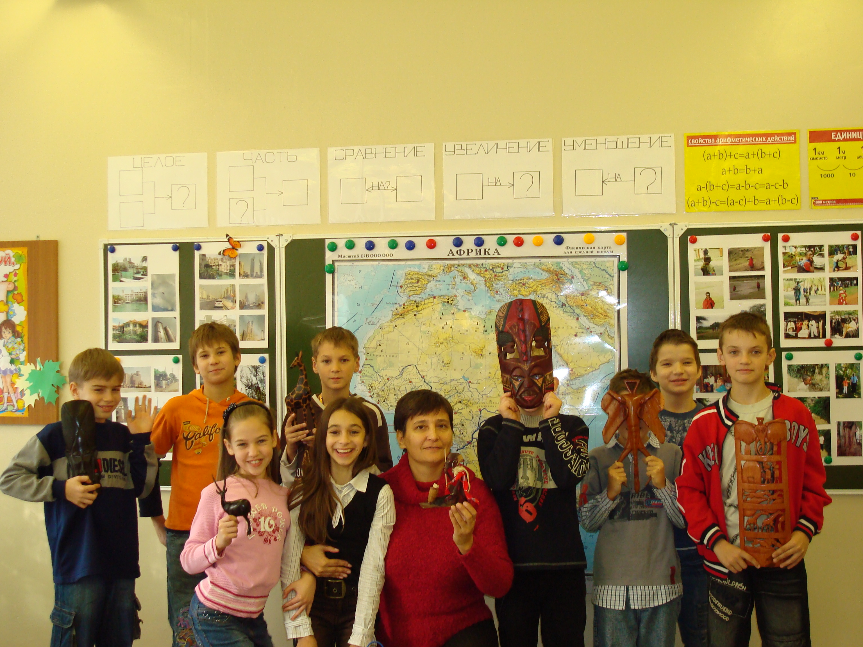 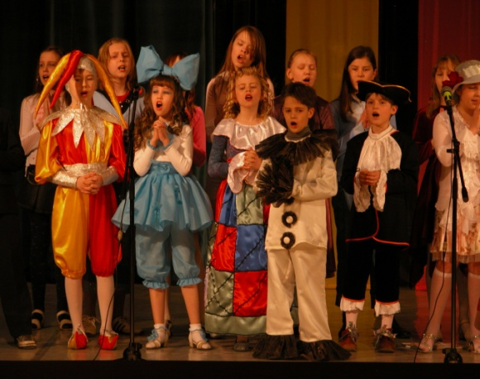 Фото 2. Карнавал.
Фото 1. На уроке в 5 классе. Изучаем народы мира на материале ученика, совершившего путешествие в страны Восточной Африки – Кению и Танзанию. У детей в руках экспонаты художественных промыслов народа масаи и визуальный настенный дидактический фотоматериал.
Технология взаимодействия учителя и учащихся решается в русле методики двуплановости. Двуплановость подразумевает использование методов и средств обучения, воздействующих на оба канала восприятия – как на логические, так и на эмоциональные стороны восприятия. К числу технологических компонентов двуплановости относится двуплановая подача материала. В своей педагогической практике я применяю разные педагогические техники и приемы, такие как: игровые этюды, решение логических «цепочек» и обучающих задач, географических лабиринтов; игровой поиск картографических объектов, моделирование гипотетических материков на контурных картах, составление с помощью условных знаков собственных маршрутов и планов местности, придумывание географических «сочинений барона Мюнхгаузена» с заранее заданными ошибками, решение географических кроссвордов, ролевые игры и географические викторины, развивающие логические функции. А также комплекс таких средств второго плана, как выразительные средства визуализации материала - фрагменты тематических видеофильмов, фотографии, картины в музыкальном сопровождении, выразительное художественное чтение географической прозы и поэзии. Для детей важна также мимика учителя, интонация речи, вокал, темп подачи материала, количество повторений при закреплении. Как следствие двупланового воздействия формируется интерес учащихся к предмету, таким образом, решается кардинальная педагогическая проблема осуществления связи в системе «учитель-ученик». В то же время двуплановость включает разработку частно-методических аспектов внутри этой взаимосвязи. Так, например, со стороны изучения «ученической сферы» в указанной системе суггестопедия рассматривает соответствующие двум уровням восприятия два вида внимания учащихся – произвольное и непроизвольное. Формирование целесообразных потребностей учащихся происходит через механизм хорошо мотивированной установки, которая является связующим каналом между потребностями, мотивами и эмоциями. Знание и владение педагогом механизмом психологических законов формирования установки ограждает учащихся от физического и психического переутомления, у детей появляется эмоциональное состояние уверенности в своих силах, что определяет ученическое счастье и удовлетворение – «Я могу!». Задача учителя на каждом уроке – сформировать доминантовый очаг восприятия. К числу факторов стимулирующих доминантовый очаг восприятия относятся активные методы обучения, формы сквозного театрализованного урока. Исследователи последних лет утверждают достаточно определенно: самым сильным стимулом в обучении является чувство успеха. А та радость, которую испытывают дети в процессе обучения, является ведущим фактором положительного эмоционального отношения к занятию данным предметом. Ребенок, по словам В.А.Сухомлинского, должен учиться победно. Двусторонний аспект связи между учителем и учащимся на основе создания положительной обстановки занятий осуществляется при владении высоким уровнем педагогического мастерства. Доказано, что восприимчивость учащихся находится в прямой зависимости от авторитета скрытой мотивации всех звеньев педагогического процесса. 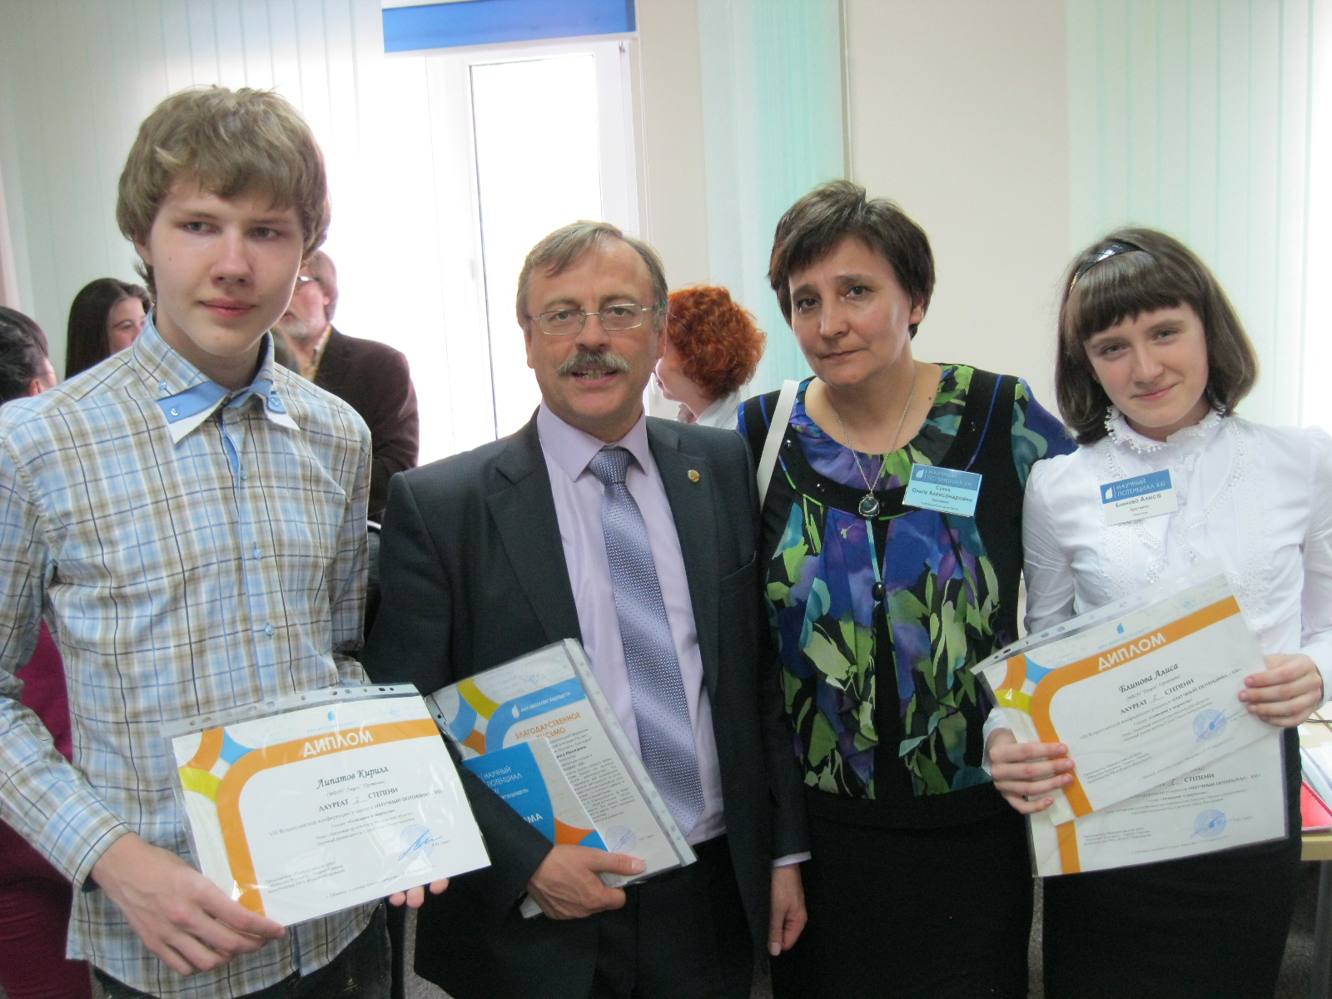 Фото 3. Мои ученики – лауреаты Всероссийской НПК «Научный потенциал 21 века»
2. Принципы организации деятельности учителя и учеников.
Основная цель – открытие резервных возможностей личности. В основе процесса обучения лежит принцип смыслового обобщения. Только подача материала крупными блоками возбуждает рабочую активность мозга (доминантовый очаг). Изложение же материала небольшими порциями утомляет восприятие ученика. В моей педагогической практике используются разнообразные приемы. Материал каждого занятия дает представление о практических целях изучения предмета, а каждое новое осваиваемое понятие вписывается в общую картину практически необходимых понятий. Формы изложения – максимальное использование неформального общения с детьми. Чаще всего для объяснения и закрепления учебного материала я использую диалоговые формы. Мои диалоги не включены в учебники, они чаще всего носят характер спонтанно создаваемых этюдов. В качестве заданий и упражнений для учащихся предлагаются сначала несложные задания, построенные целиком на знакомых понятиях. Цель этих заданий состоит в подкреплении уверенности учащихся в своих возможностях. Смысловая часть тематических диалогов решает учебные задачи с помощью активизации положительных эмоций учеников по отношению к учебному процессу и направлена на пробуждение интереса, в связи с чем, эвристические беседы носят подчеркнуто эмоциональный характер. Так, например, при изучении курса 7 класса «География материков и океанов» я начинаю знакомство с новым континентом с географических рекордов данного материка, интересных и малоизвестных фактов из жизни первооткрывателей (излюбленная тема - «имена пиратов на карте мира» и их роль в географических открытиях). Следствием сценарного подхода является возможность использования на уроке значительного количества эвристических методов обучения в виде различных проблемных ситуаций, сценок, конкурсов, а также возможность проведения закрепления материала без догматизированного повторения. Дети практически осознают нужность, занимательность, доступность и легкость усвоения. Первым планом является форма, вторым – содержание. Воспринимаясь на первом плане внимания, занимательные формы несут в себе материал большого объема, который превышает рамки традиционных программ, но легко усваивается на непроизвольном уровне. Закрепление материала проводится в течение всего урока и в большей степени опирается на произвольное внимание ребенка. На этом этапе осваиваются основные понятия. Весь учебный материал сблокирован в тематические серии, состоящие из наибольшего количества вариантов усвоенного материала, который учащимся предстоит самостоятельно включить в свою активную практику на уроке. Эта методическая форма, также применяемая мной на уроках, носит название системы этюдов. На первый взгляд система этюдов представляет собой тренировочные упражнения, закрепляющие материал. В начале это микроэтюды, небольшие ситуации, темы которых задаются либо учителем, либо учениками. Например, при прохождении темы «Погода и климат» в 6 классе такими микроэтюдами являются разыгрываемые ситуации в «Бюро прогнозов погоды», «Борьба с градом и туманом»; в 8 классе по теме «Почвы» этюды «В лаборатории почвоведения», «Улучшаем почву на своем огороде», в 7 классе «В турбюро идёт презентация маршрута путешествия по Австралии или Антарктиде», в 11-м классе учащиеся защищают свои мини-проекты «Я выбираю штат…» и т.п. Такая форма изучения географического материала позволяет ученику раскрыть и применить на практике свой жизненный опыт, обогатив его элементами научности, а в целом способствует формированию ключевых компетенций обучающихся. В результате применения описанных выше приёмов у учащихся вырабатывается устойчивая привычка активного поведения в обучении. Состояние уверенности, желание заниматься, готовность углублять свои знания, доброжелательное отношение друг к другу и к учителю помогают добиться высоких результатов и вне стен школы, на олимпиадах, конкурсах, конференциях и не исчезают после окончания изучения предмета. Являясь чрезвычайно прочным, это состояние становится привычным, стимулируя к самостоятельному познанию вне рамок учебной обязательной деятельности. Ещё один широко распространённый в России иностранный метод - Метод мозгового штурма, или так называемый брейнсторминг, который заключается в сборе максимального количества идей для решения определенной задачи за ограниченный короткий промежуток времени. Этот способ позволяет оптимизировать креативное мышление коллектива и вывести максимально эффективную идею с последующим воплощением ее в жизнь. Алекс Осборн является основоположником этого метода. Осборн в своей методике категорически исключает оценку или порицание любых идей на начальном этапе их зарождения. Два принципа, на которых основана техника мозгового штурма – это запрет вынесения приговора любым мыслям в начале обсуждения и принцип трансформации количества в качество. На основе этого метода в 8 классе была проведена ролевая игра «Мобильный телефон ученика – «за» и «против». Ребята самостоятельно и вместе пришли к правильному выбору решения проблемы использования мобильного телефона в образовательном процессе ученика. Этот метод активно использую при организации групповой формы проведения уроков в период проведения традиционного Интеллектуального марафона в нашем лицее.
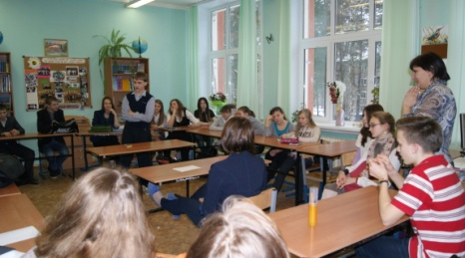 Фото 4. Брейн – ринг в 8 классе.
Концепция модернизации российского образования ориентирует «…не только на усвоение учениками определенной суммы знаний, но и на развитие его личности, его познавательных и созидательных способностей». По новым ФГОС развитие метапредметных (универсальных учебных действий) поставлено во главу всего образовательного процесса. Мировоззренческая и практико-ориентированная направленность изучения курса географии реализуется через деятельностный подход и метода проектов, организацию учебных исследований и наблюдений объектов своей местности и других территорий, чаще это происходит за рамками урока во внеклассное и внеурочное время. Школьное обучение, согласно Д. Дьюи (американский философ и педагог 1859 г.р.- 1952 г.), следует начинать с деятельности учащихся, имеющей общественное содержание и применение, и только позже подводить школьников к теоретическому осмыслению материала, к познанию природы вещей и способов их изготовления. Содержание обучения, таким образом, усваивается как побочный продукт в ходе исследования проблемной обучающей среды, организованной как логическая последовательность педагогических ситуаций. Подлинным образованием Д. Дьюи считал всё ценное, вынесенное и пережитое из конкретных ситуаций, из специально организованного опыта, из «делания». Единственным критерием педагогической ценности учебного предмета выступал только его вклад в «становление системы внутренней личностной ориентации». [3] Мышление мотивируется интересом к делу. «Мысль рождается из непосредственной заинтересованности делом…» [4] Уже более 10 лет в нашем лицее работает «Проектная мастерская географа», так я называю свою возможность занятий с лицеистами, где они познают мир на основе проектирования, моделирования и исследования процессов и явлений природы, событий хозяйственной и культурной деятельности общества. В результате проектной деятельности дети учатся выделять предмет и объект исследования, выдвигать гипотезу исследования, доказывать теоретически полученные в ходе исследования результаты, обобщать способы решения проблемы, т.е. знакомятся с методами научного познания мира. Географическое образование в действии становится инструментом познания и в других предметных областях знаний. География легко интегрируется с лингвистикой, историей, экологией, экономикой, социологией, культурологией, психологией и биологией. Приведу примеры некоторых тем ученических проектных и исследовательских работ - это: «Красная книга Протвино», «Визуальная среда жителей Протвино», «Как помочь белкам в городе», «Остров Робинзона Крузо – географические реалии и художественный вымысел», «Географический образ России в пословицах и поговорках», «Христианская топонимия Подмосковья», «Храмовая архитектура Московского региона», «Маршрутами памяти российских землепроходцев», «География России на монетах коллекционера», «Масаи и ненцы – такие разные и так похожи», «Татьяна и Василий Прончищевы. Подвиг любви и долга» и ещё более двадцати личностно значимых работ выполненных учащимися 5- 11 классов хранится в моей педагогической «копилке». Различные виды компьютерных технологий используют ученики как средство выполнения проектного продукта. Например, в работе «Психология и орфография на уроках географии» ученица 7 класса Мельникова П. создала на основе теории Эйдетизма словарь «Граф Орфограф» географических терминов с непроверяемыми орфограммами для лучшего запоминания их правописания с помощью техники рисования в программе Power Paint. В заключение хочу отметить, что приобретённые однажды учеником ценности преобразования знания сыграют свою важную роль в проектировании решения личностно значимых, жизненно важных проблем.
Список используемой литературы: 1. Федеральный государственный образовательный стандарт основного общего образования 2. Г. Лозанов "Суггестология" . София, 1971. 3. История педагогики и образования. От зарождения воспитания в первобытном обществе до конца XX в.: Учебное пособие для педагогических учебных заведений/ Под ред. А. И. Пискунова. — М., 2001. 4. Дж. Дьюи. Введение в философию воспитания. - Москва, 1921.

